Отчёт по весенним каникулам
с 23 марта по 30 марта 2018 года

№ п/п | Мероприятие |  | Срок проведения | Количество учащихся |  | фото
1 | Инструктаж по ППБ, ПДД |  | 23.03.2018 | 47
2 | Консультация по обществознанию, географии  Консультация по биологии  9 класс |  | 26.03.2018 | 5
3 | Консультация по русскому языку  Консультация по алгебре  9 класс |  | 27.03.2018 | 5
4 | Неделя детской книги:  1 «День театральных встреч»  Круиз театральный «Волшебный мир кулис»  Выставка-реклама  «Радость дарит любимая книга» (1- 4 класс) |  | 27.03.2018г. | 12 |  | 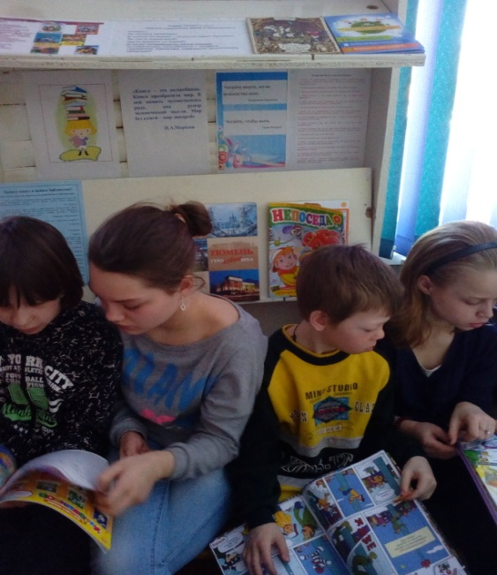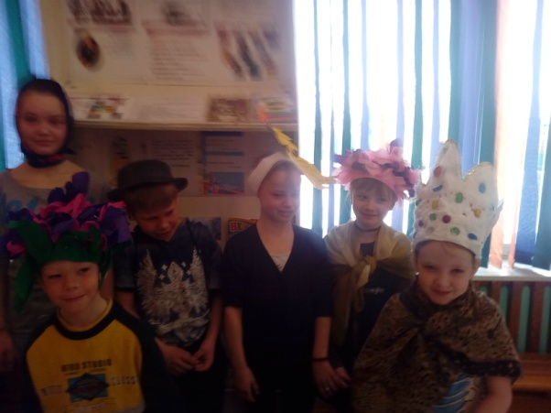
 | «День краеведческих познаний»  Библиовечеринка |  | 28.03.2018 | 6 |  | 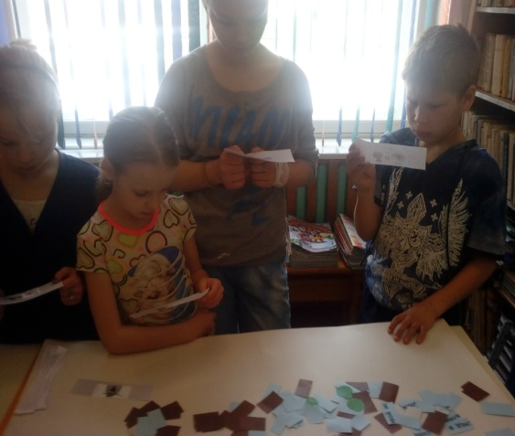
5 | «День краеведческих познаний»  Брейн -ринг эрудитов «Учись! Узнавай! Удивляйся!»  Выставка-совет «Книги очень хороши, я читаю для души» (8-9 классы)  «День вдохновения» Закрытие недели детской книги |  | 29.03.2018  30.03.2018 | 11  12 |  | 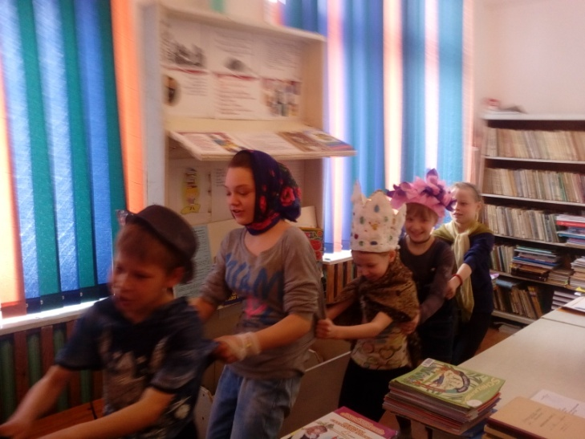
6 | Тимуровская работа  1-9 классы |  | 30.03.2018 | 34
7 | Познавательная игра «Путешествие солнечного лучика» 1-4 классы |  | 29.03.2018 | 22
Работа кружков и секции
9 |  | Класс УТЦ | 23.03.2018  29.03.2018  28.03.2018  30.03.2018 |  | 12

Педагог-организатор: Мезенцева И.М

